VISITE EN IMAGE DU CHATEAU DE KAVALA

Bonjour, chers habitants d'Altis. Connaissez-vous vraiment Kavala? Avez-vous déjà visiter le château "el Kastro"? Si non ce reportage est fait pour vous car vous allez visiter ce châteaux au travers de ces photos prisent de nuit comme de jour. Bon visionnage !
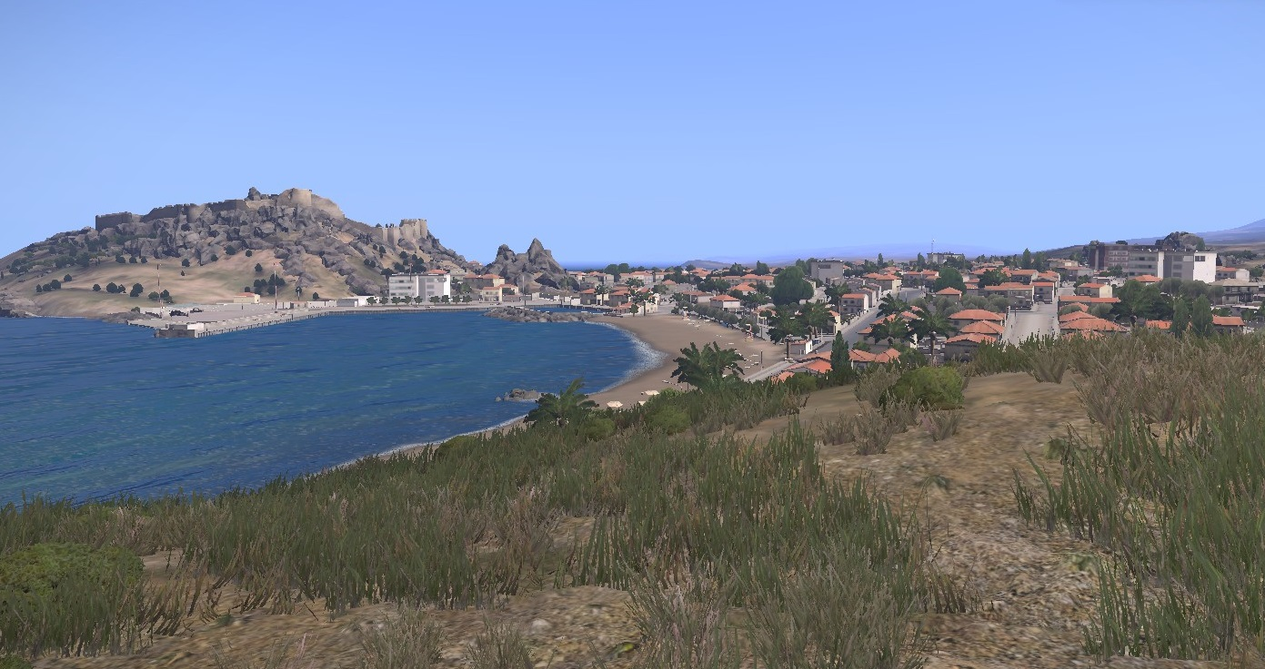
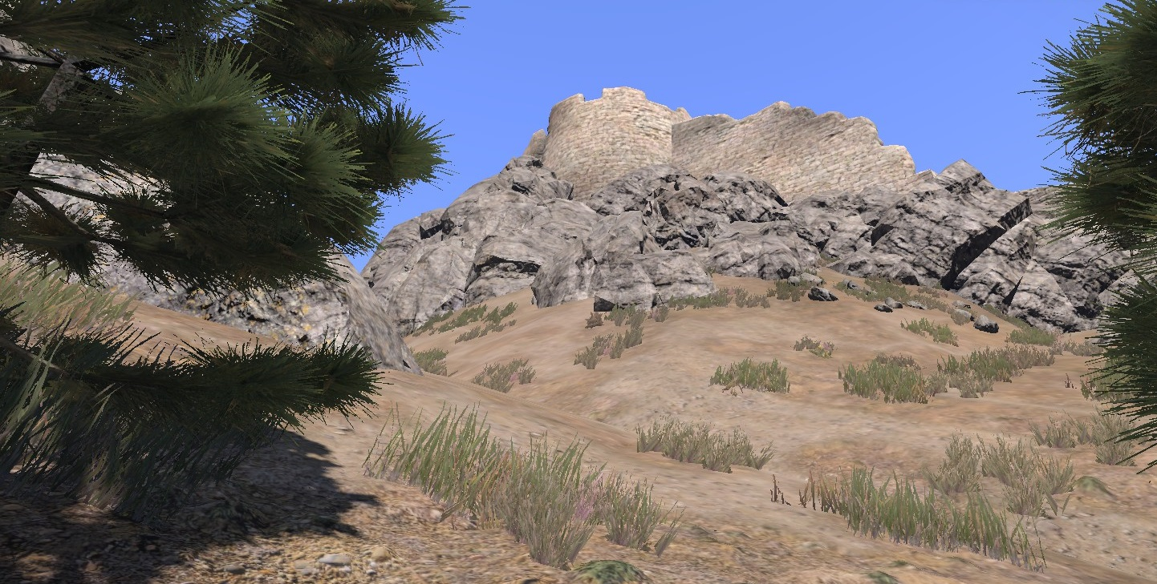

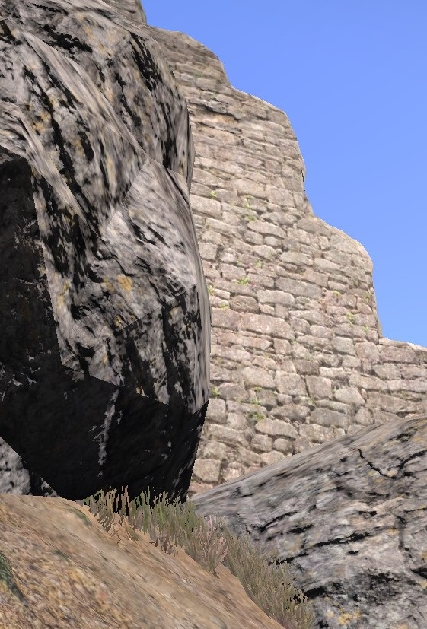
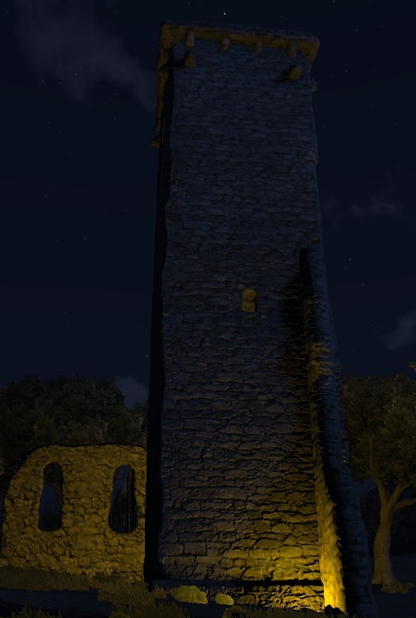

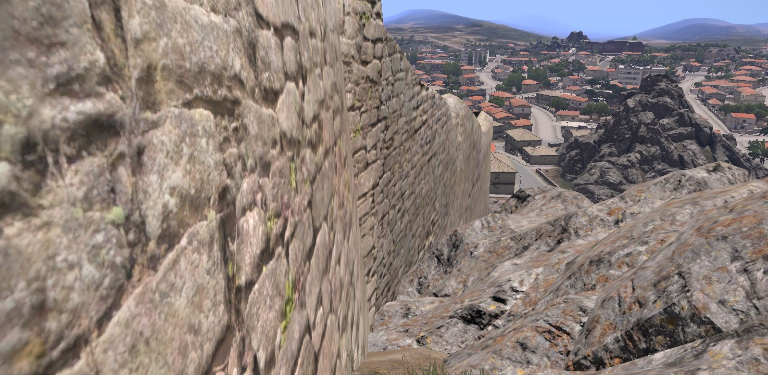

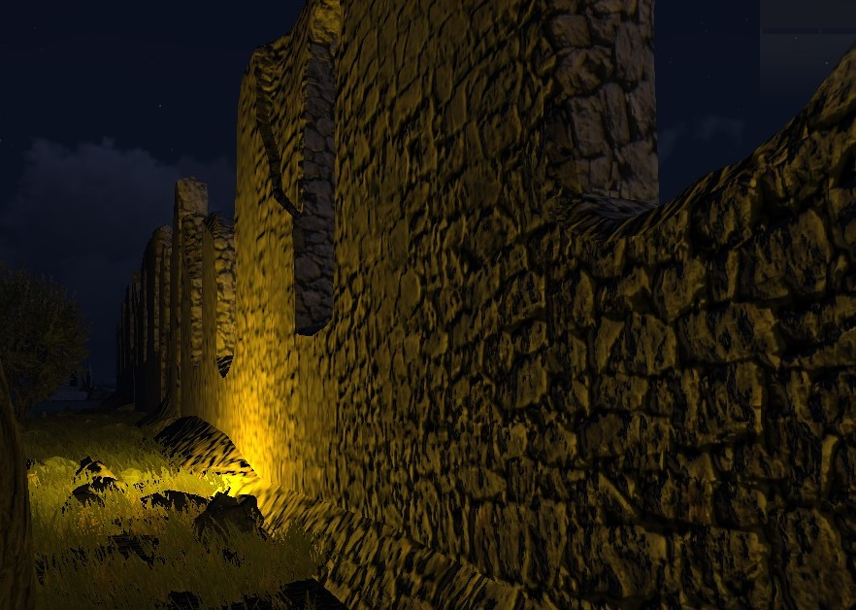
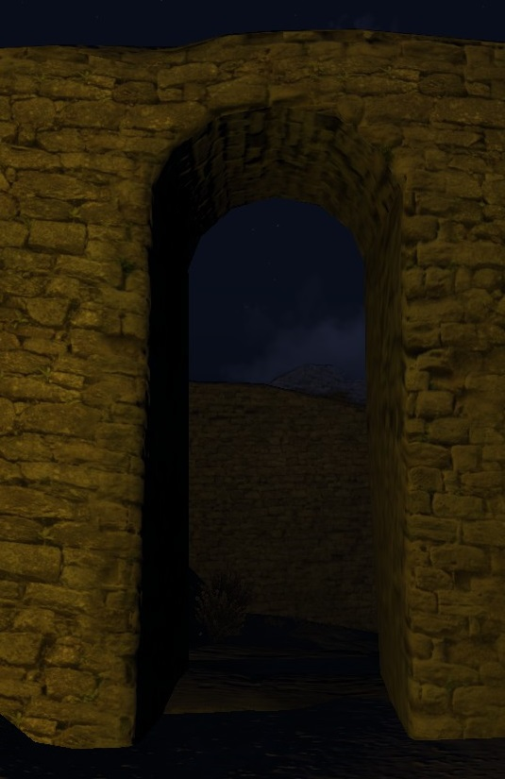
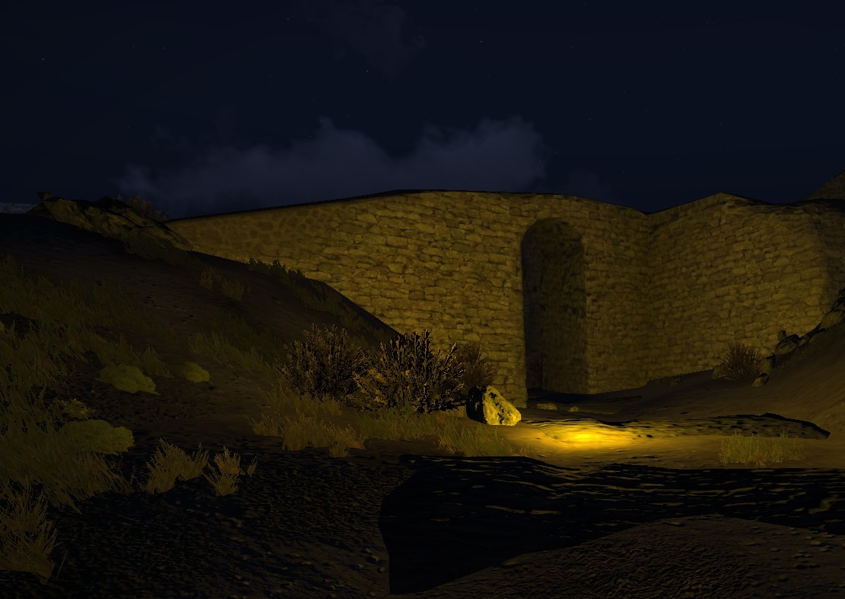
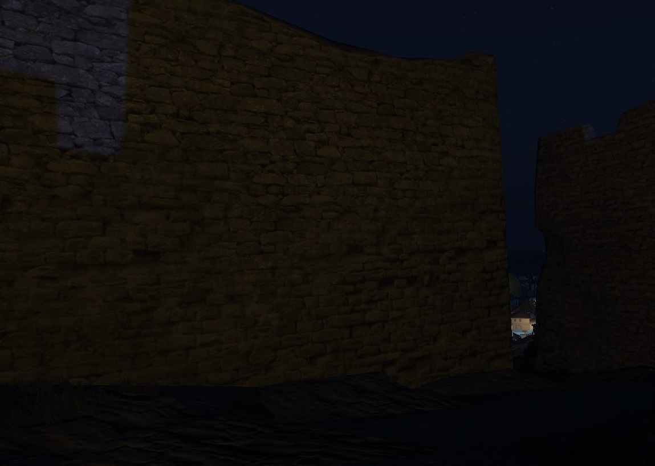

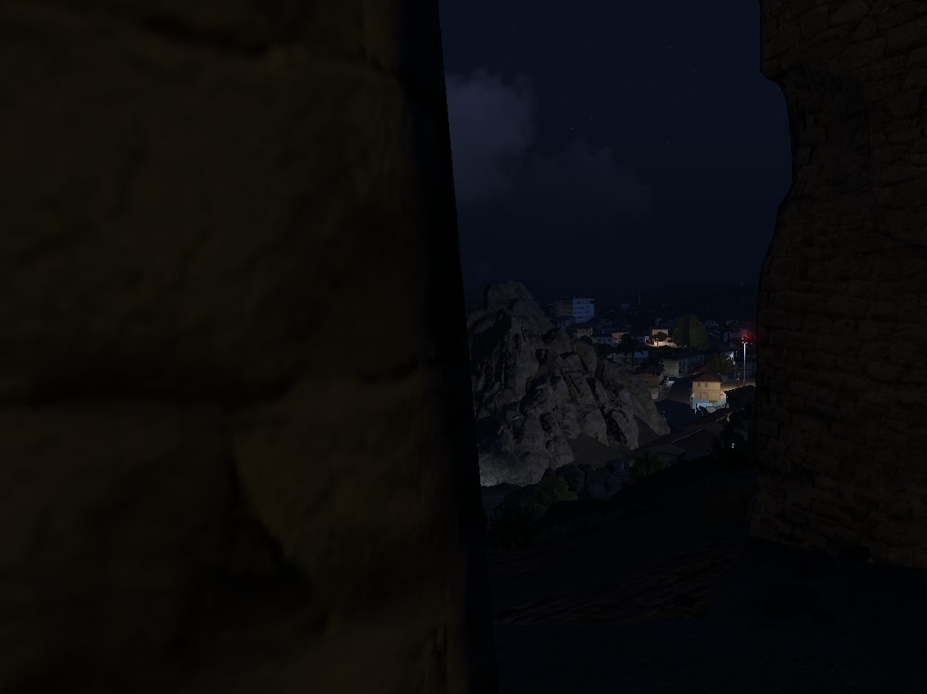
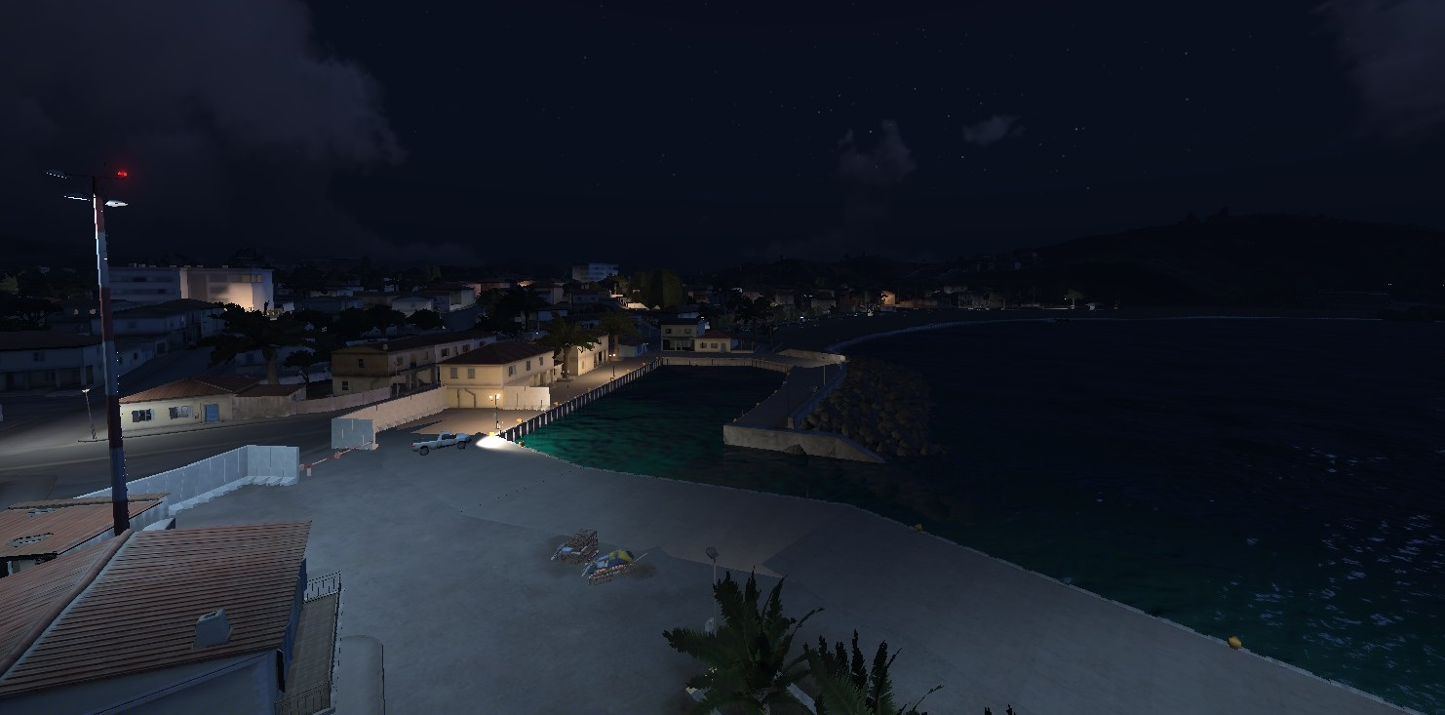
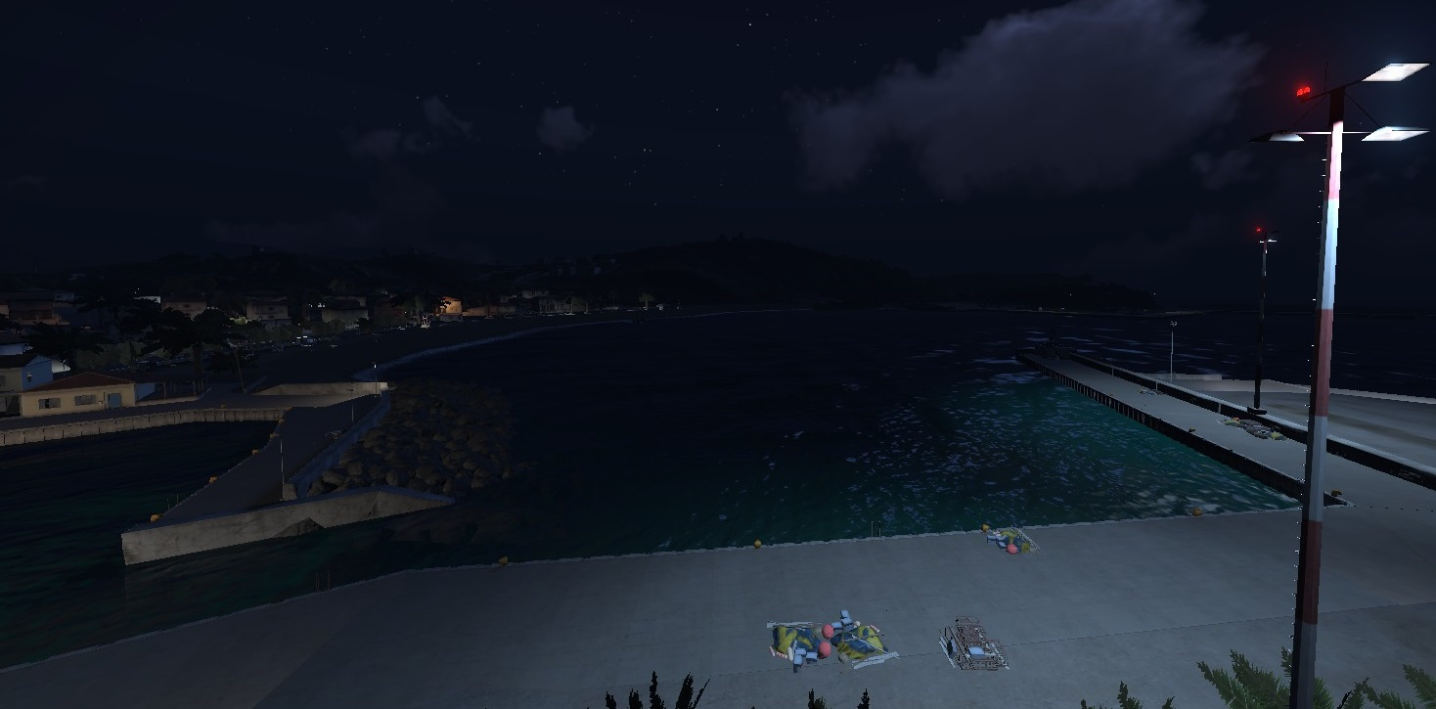
Photos : Tim BUNNYS (prises avec un Nikon D5100 :) )
Texte : Tim BUNNYS

Remerciement au policier pour nous avoi prêter le toit de leur comissariat pour les deux derniere photos!

